Niveau Seconde | Utilisation de la calculatrice graphique Casio GRAPH 25+Pro | Diagramme en secteurs

Enquête:

On effectue une enquête dans un Lycée pour connaître la couleur préférée des élèves.
Les réponses sont portées dans le tableau suivant :

Couleur  x_{i} | Effectifs  n_{i}
rouge | 13
blanc | 31
vert | 18
bleu | 21
noir | 32
autres | 27

A partir du tableau, représenter un diagramme en secteurs.

① CHOISIR LE MODE STATISTIQUE
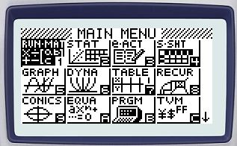 | Choisir le menu statistiques   Appuyer sur la touche 
② SAISIR LES CARACTERES STATISTIQUES x_{i} ET LEURS FREQUENCES n_{i}
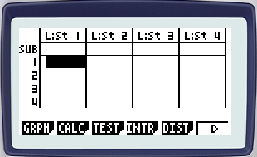 | On obtient l’écran ci-contre :  Sinon, si l’ affichage comprend encore des données, il faut appuyer sur la touche , puis choisir (touche F4 ) pour supprimer la liste  puis confirmer par Yes ( Touche F1 )
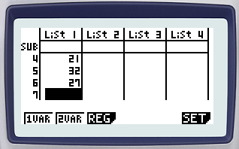 | Entrer les valeurs de la colonne n_{i} dans la .  Chaque valeur est validée par un appui sur  On obtient l’écran ci-contre.

④ OBTENIR UN DIAGRAMME EN SECTEURS
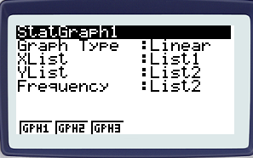 | Choisir avec la touche  Puis choisir  On obtient l’écran ci-contre.
StatGraph1  Graph Type Pie  Data 1 List 1  Display Data  %sto mem List 2 | Choisir alors le menu PiePi  Choisir : Data 1 : List 1  Display : Data  %sto mem List 2  On obtient l’écran ci-contre  L’instruction %sto mem List 2 calcule les fréquence en % dans la liste 2.
A 14%  B 20,666 %  C 12 %  D 14 %  E 21,333 %  F 18 %  B  C  D  E  F | Puis appuyer sur  Puis appuyer  Le diagramme en secteurs apparaît à l’écran

Remarque :

Le caractère statistique étudié est qualitatif.
La représentation graphique d’un caractère qualitatif est un diagramme à secteurs ( camembert )

